Medlemstilbud
Slankekurrejse til Polen 2014
Adipositasforeningen kan nu tilbyde medlemmerne SLANKEKURREJSER til Polen med rabat.

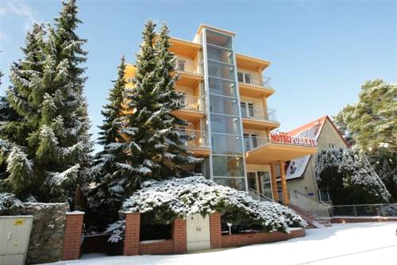
Januar holdet 10-19/1 2014: 15% rabat på prisen, dog ikke på enkeltværelses tillægget.
Marts holdet 22-30/3 2014: 12% rabat på prisen, dog ikke på enkeltværelses tillægget.
April holdet 26/4-4/5 2014: 10% rabat på prisen, dog ikke på enkeltværelses tillægget.

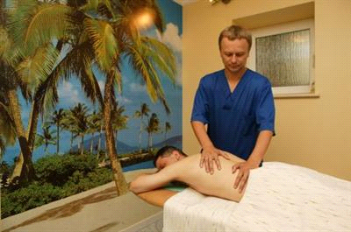

Rejsemål er et kurophold på Hotel Polaris i Swinoujscie i det nordlige Polen.
Rejsen foregår med bus.
Teknisk rejsearrangør er Slanke-kurrejser, medlem af Rejsegarantifonden.
www.slanke-kurrejser.dk
BESTIL ET SLANKEOPHOLD MED SLANKE-KURREJSER OG TAB OP TIL 9 KG.

Ja, det lyder næsten for godt, men er ikke desto mindre sandt.

På Hotel Polaris 2 i Swinoujscie tilbydes en speciel slankekur, alene baseret på grønsager, salat og frugter, urtethe og vand.
Uanset hvor meget man spiser kommer man ikke over 500 kalorier om dagen, ofte under. I diæten findes 0 fedt, 0 proteiner og meget begrænsede kulhydrater. Kuren stimulerer immunsystemet og de fysiske og psykiske kræfter øges.
Denne diæt anvendes i de 9-10/16-17 dage kuropholdet varer, og der er ingen skadelige effekter heraf. Tværtimod, der er normalt et vægttab på gennemsnitligt 2-6 kg pr. person, ligesom mange affaldsstoffer passerer ud i løbet af kuren, og medvirker til et forhøjet velbefindende og velvære.

Kuren er velegnet til:
Sunde personer, personer med stofskifteforstyrrelser (f.eks. overvægt, højt kolosterolniveau, sklerose, nyresten), personer med langvarige betændelsessygdomme (f.eks. mavesår), personer med degenerationssygdomme (f.eks. grå stær og parondontose), personer med diabetes.

Praktisk info
Det er fornuftigt at huske praktisk tøj til gåture, udendørs gymnastik og badning.
De ledsagende personer og dem, som ikke interesserer sig for frugt- og grønsagsdiæten tilbydes et almindeligt hotelophold. Der kan gøres brug af hotellets swimmingpool og jacuzzi.

Iøvrigt ligger byens svømmehal tæt ved hotellet.
Derudover forefindes der mulighed for div. kurbehandlinger. Forhør nærmere herom. Hotellet er iøvrigt det eneste statsgodkendte kurhotel i Swinoujscie.

Flere oplysninger hos SLANKE-KURREJSER | Tlf.: 54 17 99 44 | info@slanke-kurrejser.dk hvor du også kan tilmelde dig.
Husk ved tilmeldingen at oplyse, at du er medlem af Adipositasforeningen.

PS! Jeg var dernede i februar 2013 sammen med et hold kursister. Hotellet er fint med indendørs pool, gode værelser og god beliggenhed tæt på havet. Byen er spækket med behandlingssteder: massage, fod-og ansigtsbehandlinger, manicure, pedicure, doktorfisk m.v.
Her er basis for en rigtig god kur-oplevelse. Du er velkommen til at ringe til mig på tlf 20804863 og høre mere.
Venlig hilsen Birgitte Hansen. Landsformand for Adipositasforeningen

